ΕΠΑΝΑΛΗΠΤΙΚΕΣ ΕΡΓΑΣΙΕΣ ΣΤΟΥΣ ΧΡΟΝΟΥΣ ΤΩΝ ΡΗΜΑΤΩΝ
Ορθογραφία καταλήξεων

Αφού μελετήσεις και θυμηθείς ό,τι έχουμε πει για τους χρόνους των ρημάτων ,
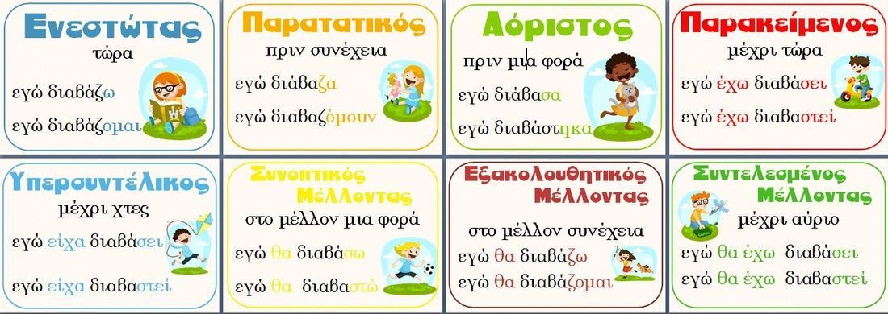
δοκίμασε να τους «φορτώσεις» στα βαγόνια
https://e-didaskalia.blogspot.com/2020/03/xronoi-rimatwn.html
και στη συνέχεια συμπλήρωσε τις εργασίες που ακολουθούν

1) Συμπλήρωσε τα κενά του παρακάτω πίνακα
ΕΝΕΣΤΩΤΑΣ | ΠΑΡΑΤΑΤΙΚΟΣ | ΑΟΡΙΣΤΟΣ | ΠΑΡΑΚΕΙΜΕΝΟΣ
ανεβαίνουμε | ανεβαίναμε | ανεβήκαμε | έχουμε ανεβεί
σταματούν | σταματούσαν | σταμάτησαν | έχουν σταματήσει
σπρώχνω | έσπρωχνα | έσπρωξα | έχω σπρώξει
βρίσκει | έβρισκε | βρήκε | έχει βρει
προσπαθείς | προσπαθούσες | προσπάθησες | έχεις προσπαθήσει
ετοιμάζεστε | ετοιμαζόσαστε/αν | ετοιμαστήκατε | έχετε ετοιμαστεί

2) Κάνε χρονική αντικατάσταση στο ρήμα θα έχουν εξαφανιστεί
ΕΝΕΣΤΩΤΑΣ | εξαφανίζονται
ΠΑΡΑΤΑΤΙΚΟΣ | εξαφανίζονταν
ΑΟΡΙΣΤΟΣ | εξαφανίστηκαν
ΕΞΑΚΟΛΟΥΘΗΤΙΚΟΣ ΜΕΛΛΟΝΤΑΣ | θα εξαφανίζονται
ΣΥΝΟΠΤΙΚΟΣ ΜΕΛΛΟΝΤΑΣ | θα εξαφανιστούν
ΠΑΡΑΚΕΙΜΕΝΟΣ | έχουν εξαφανιστεί
ΥΠΕΡΣΥΝΤΕΛΙΚΟΣ | είχαν εξαφανιστεί
ΣΥΝΤΕΛΕΣΜΕΝΟΣ ΜΕΛΛΟΝΤΑΣ | θα έχουν εξαφανιστεί

- Ποιοι από τους παραπάνω χρόνους είναι

ΠαροντικοίΕνεστώτας Παρακείμενος

ΠαρελθοντικοίΑόριστος Παρατατικός Υπερσυντέλικος

ΜελλοντικοίΕξακολουθητικός Μέλλοντας Συνοπτικός Μέλλοντας
Συντελεσμένος Μέλλοντας

3) Ξαναγράψε τις προτάσεις βάζοντας τα ρήματα

- Στον αόριστο

- Όταν τον βλέπει, χαίρεται πολύ.
Όταν τον είδε, χάρηκε πολύ.
- Οι πολίτες δυσανασχετούν, γιατί οι περιορισμοί παραμένουν πολύ αυστηροί.
Οι πολίτες δυσανασχέτησαν, γιατί οι περιορισμοί παρέμειναν πολύ αυστηροί.
- Την άνοιξη τα αποδημητικά πουλιά ταξιδεύουν και έρχονται στη χώρα μας.
Την άνοιξη τα αποδημητικά πουλιά ταξίδεψαν και ήρθαν στη χώρα μας.

- Στον συνοπτικό μέλλοντα

- Τα παιδιά καταλαβαίνουν και εφαρμόζουν τους κανόνες υγιεινής για την προστασία από τον ιό.
Τα παιδιά θα καταλάβουν και θα εφαρμόσουν τους κανόνες υγιεινής για την προστασία από τον ιό.
- Το Σάββατο πέρασα από το σπίτι σου και δανείστηκα το ποδήλατό σου.
Το Σάββατο θα περάσω από το σπίτι σου και θα δανειστώ το ποδήλατό σου.
- Εσύ βοήθησες στο πότισμα του κήπου και η αδερφή σου έβγαλε βόλτα τον σκύλο σας;
Εσύ θα βοηθήσεις στο πότισμα του κήπου και η αδελφή σου θα βγάλει βόλτα τον σκύλο σας;

4) ΟΡΘΟΓΡΑΦΙΑ ΚΑΤΑΛΗΞΕΩΝ -με ή -μαι
-τε ή -ται

Μελέτησε τα παρακάτω και εξασκήσου παίζοντας
http://users.sch.gr/parantoniou/askiseis/glwssa_enot2ask11.htm

Προσπάθησε να μην κάνεις κανένα λάθος τις παρακάτω προτάσεις τώρα που θυμήθηκες τι πρέπει να προσέχεις

- Βεβαιωθείτε ότι έχετε πάρει όλα σας τα πράγματα από το πούλμαν .
- Μη μιλάτε δυνατά, γιατί κοιμάται το μωρό.
- Πού βρίσκεται ο Άλκης;
- «Μην γκρινιάζετε και οι δυο σας, το φαγητό ετοιμάζεται», είπε η μαμά στον Βαγγέλη και στη Δέσποινα.
- Το οδοντιατρείο τις κυρίας Τίνας βρίσκεται κοντά στο σχολείο.
- Όταν το βιβλίο είναι ενδιαφέρον, ξεχνιέμαι και διαβάζω με τις ώρες, είπε η Νεφέλη.
- Χαίρομαι κάθε φορά που παίζουμε μαζί.

5) Τελευταία δοκιμασία παίζοντας με τις καταλήξεις!
http://e-didaskalia.blogspot.com/2019/06/tetai.html

